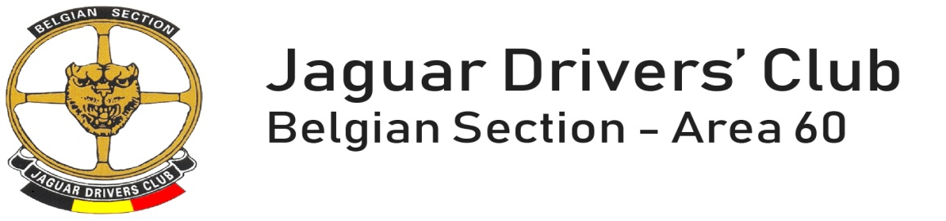

RALLYE de BRETAGNE

01 – 02 – 03 – 04 & 05 Septembre 2019

INVITATION AUX PARTICIPANTS

La sprl AM Road Events organise pour, entre autre, les membres du Belgian Jaguar Drivers’ Club le rallye international en BRETAGNE.
Il ne s'agit pas d'un rallye de régularité mais bien d'une balade touristique pour véhicules anciens et modernes JAGUAR/DAIMLER. Cela implique que votre voiture doit être parfaitement en ordre tant du point de vue technique, Police, qu'administratif et assurance. Chaque participant doit respecter le code de la route Français. Tout défaut ou manquement aux précisions reprises ci-dessus engage personnellement le participant tout en dégageant totalement les organisateurs du AM ROAD EVENTS sprl ainsi que du Belgian Jaguar Drivers’ Club.
Nous vous conseillons d'emporter dans vos bagages la carte routière de France mais ainsi la carte routière MICHELIN N° 308 Morbihan et 319 Loire Atlantique.

LES GRANDS CLASSIQUES : ROUTES BALNEAIRES - SPECIALITES CULINAIRES - MUSIQUE CELTE - CONCOURS D’ELEGANCE -

PROGRAMME DES 5 JOURNEES ET INFORMATIONS.

1°dimanche 01/09/2019

Vous êtes attendus et accueillis l’Hôtel BARRIERE L’Hermitage de LA BAULE pour prendre votre road book, instructions et chambres à partir de 16h00.

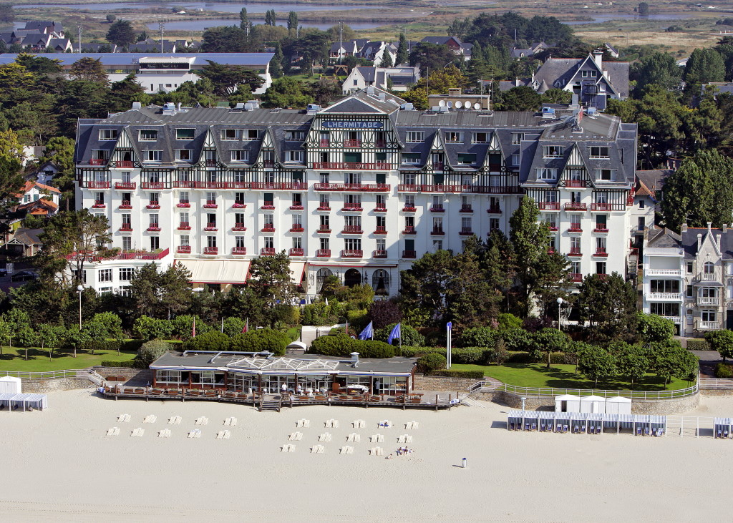

Hôtel de renommée - 5 étoiles***** et de grand luxe avec SPA
5 Esplanade Lucien Barrière – 44504 LA BAULE ESCOUFLAC
https://www.hotelsbarriere.com/fr/la-baule/l-hermitage.html
Consultez sans modération la présentation de l’Hermitage – La Baule . https://www.youtube.com/watch?v=x-Xxqw8ak4E
https://www.youtube.com/watch?v=x4CvqEbHsUM

Vous recevrez :
- une farde dans laquelle se trouve :
- les instructions aux participants.
- les road book des 3 journées.
- divers.
b) une plaque rallye en PVC.

Parking réservé à l’hôtel l’Hermitage durant tout le séjour.
Places de parking attribuées selon l’âge du véhicule

Apéritif d’accueil et cocktail à 18h00 précises.

Souper à l’hôtel - Restaurant l’Hermitage
Repas en demi-pension - 4 services
Vins ½ bouteille par personne et eaux/café compris

2° lundi 02/09/2019 : Le Golf du Morbihan : 199 km

Petit déjeuner copieux (fromage, charcuterie, pain, œufs, yaourts, cake, fruits, café, thé…)
Balade le matin via les routes du litoral vers Vannes – 105 km
Parking réservé – Ville de Vannes

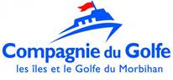
www.compagnie-du-golfe.fr
Embarquement à Vannes sur une Vedette Compagnie du Golfe affrétée uniquement pour notre groupe vers 11h45
Navigation durant 1h30 dans le Golf du Morbihan
Consultez : https://www.youtube.com/watch?v=Uckaoa18sFc

Arrêt sur l’Iles Aux Moins vers 13h00
Restaurant Le San Francisco
Dégustation de crustacés – dessert et café.
Boissons non comprises.
http://lesanfrancisco.com/fr/restaurant-ile-aux-moines

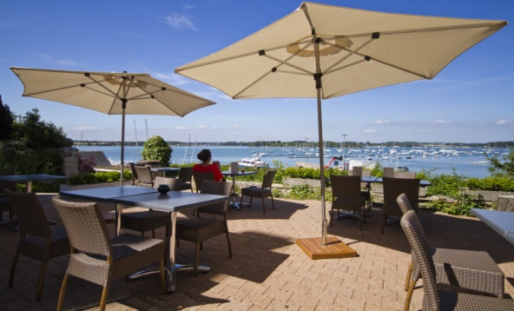

Retour à Vannes vers 15h30

Balade dans l’intérieur du pays du Morbihan : 95 km

Visite du Marais Salant – Le Mulon de Pen Bron - Route de Pon Bron – 44350 GUERANDE
vers 16h15

http://www.lemulondepenbron.com/visites-du-marais.html
https://www.youtube.com/watch?v=QVUCiG6H3OU

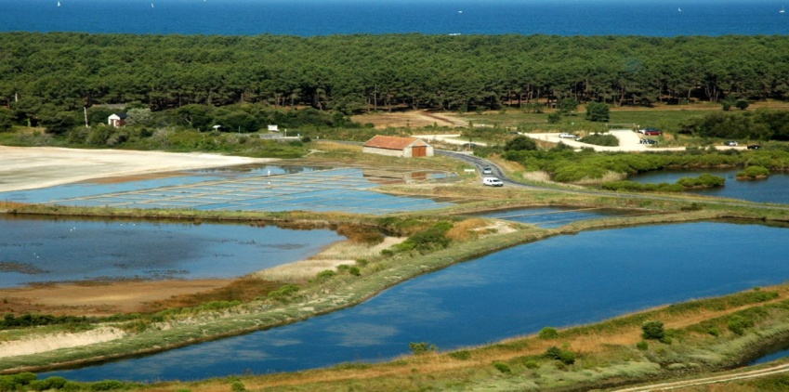

Consultez la présentation du sel de Guérande.
https://www.youtube.com/watch?v=oAWMS9nIBrI

Retour à l’hôtel vers 18h00

Souper à l’hôtel - Restaurant l’Hermitage
Repas en demi-pension - 4 services
Vins ½ bouteille par personne et eaux/café compris

3°mardi 03/09/2019 : Parc Régional de Brière – Concours d’élégance - 50km

Petit déjeuner

Balade du matin dans le Parc Régional de Brière - 50 km

Retour à La Baule.
Concours d’élégance à La Baule organisé en collaboration du Lions Club de La Baule Pays Guérandais vers 12h00 avec lunch au country Club. Boissons non comprises
Concours d’élégance facultatif – chapeau et robe pour les dames, ainsi que casquette et nœud papillon pour les hommes souhaités/sollicités.
Orchestre Jazz Quintet - durant 2 heures

Fin d’après midi libre, pour profiter les infrastructures de l’Hôtel L’Hermitage et de la Baie de La Baule.

Souper à l’hôtel - Restaurant L’Hermitage.
Repas en demi-pension - 4 services
Vins ½ bouteille par personne et eaux/café compris

4° mercredi 04/09/2019 : Le Pays Breton – 172 km

Petit déjeuner.

Balade du matin dans le Pays Breton – 105 km

Arrêt à l’Hortensias du Haut Bois à Taupont
Vers 12h00 Visite guidée en 2 groupes
accompagnés de gâteaux breton et café infusion à l’hortensia
http://www.hortensias.fr/
Consultez la présentation
https://www.youtube.com/watch?v=D4WpDUOXIaA
https://www.youtube.com/watch?v=Kmw5w7AqutQ

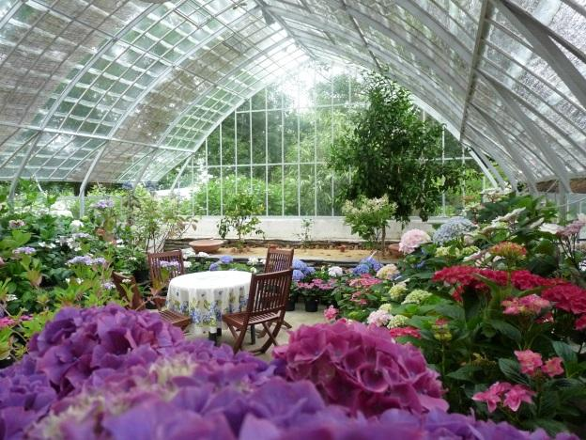

Possibilité de lunch à Poêrmel et le long du Lac au Duc.

Retour hôtel vers 16h30

Concert musiques Celtes à l’Hôtel L’Hermitage
Concert apéro vers 18h30 suivi d’une prestation après repas
Bagad de Nantes https://www.bagaddenantes.fr/
Consultez la prestation
https://www.youtube.com/watch?v=vEoitCAYi8E

Souper à l’hôtel - au Restaurant l’Hermitage
Repas en demi-pension - 4 services
Vins ½ bouteille par personne et eaux/café compris

5) jeudi 5/09/2019

Petit déjeuner et libération des chambres.

Clôture du rallye.

Prix :

Il est demandé une somme de 1.780.00 euro par couple pour l'entièreté du séjour. Single :1.215.00
Tout est compris hormis les boissons durant les repas de midi, ainsi que les apéros à l’hôtel ou apéros, lors d’arrêts improvisés.

Le prix comprend pour un couple de 2 personnes :

4 nuitées en chambre double à l’Hôtel l’Hermitage à La Baule
4 petits déjeuners
4 repas en demi-pension – 4 services
1 apéritif cocktail d’accueil le 01/09/19
1 parking réservé à l’Hôtel La Baule durant le séjour
1 parking réservé à Vannes
1 croisière sur le Golf du Morbihan
1 lunch une assiette de crustacés – dessert– café) - Restaurant San Francisco – Iles aux Moines
1 Visite du Marais Salant – Le Mulon de Pen Bron
1 mini concours d’élégance à La Baule
1 lunch à La Baule par le Lions Club de La Baule Pays Guérandais.
1 concert de musiques Celtes – Gabad de Nantes
1 concert Jazz quintet
1 plaque rallye
Taxe de séjours.
Assurance Insolvabilité de l’organisateur
Assurance RC organisateur.
La possibilité de rouler pour une oeuvre qui finance la recherche contre le cancer

Un acompte de 900 euro est demandé (exigé par l’hôtelier Hôtel BARRIERE et les lieux visités) pour toutes réservations, à verser sur le compte IBAN BE32 7320 4953 3002 de la sprl AM Road Events avant le 01/05/2019 et le solde pour le 01/07/2019 au plus tard.
Le participant prendra soin de s’assurer contre une annulation après le 01/07/2019.

Le nombre de participants est limité à 50 chambres pour le JDC.
Clôture des inscriptions le 15/05/2019.

The only difference between men and boys is the price of their toys.

Notez que, pour tous renseignements complémentaires avant et pendant le rallye, vous pouvez contacter :

COMMENT S’INSCRIRE ?
L’inscription se compose d’une invitation (ci-dessus) et d’un formulaire d’inscription/contrat de vente
Remplissez le formulaire d’inscription/contrat de vente, ci-dessous ou sur le site de AM Road Events + imprimer ou scanner.
Envoyez par mail le formulaire d’inscription/contrat de vente rempli et signé avec abandon de recours contre les organisateurs, à am.road.events@gmail.com ou par la poste

Payez svp votre acompte de participation 900.00 eur au compte BE32 7320 4953 3002 d’ AM Road Events sprl avec la référence : Rallye de Bretagne JDC.

Possibilité pour ceux qui le souhaitent de prolonger le séjour d’une journée spéciale « GOLF »
L’hôtel L’Hermitage dispose d’un super golf et propose au prix de :
Tarif en demi-pension (hors boissons) avec golf :
- en chambre individuelle : 324.00 par chambre + 3.00 de taxe de séjour)
- en chambre double ou twin : 424.00 par chambre + 3.00 taxe de séjour.
A régler sur place par les personnes intéressées – merci de prévenir AM road Events pour la réservation.

Formulaire d’inscription/Contrat de vente
Seuls les formulaires d’inscriptions signés et renvoyés seront pris en considération

RALLYE de BRETAGNE : 01 – 02 - 03– 04 & 05 SEPTEMBRE 2019

Nom : ……………………………………………………………..Prénom : ………………………………

Membre JDC section locale : ……………………………………..N° de membre JDC : ………

S’inscrit fermement au rallye de Bretagne du 01/09 au 05/09/2019.

Véhicule :………………………………………………………..Année : …………

Adresse privée : …………………………………………………………………………………………………
Tel : ………………….. N° GSM : ……………………………….
e mail :……………………………

Nombre de personnes : Nombre de chambres :

Coût de l’inscription par chambre sur base de 2 personnes : 1.780.00 eur Single : 1.215.00 eur
Forfait RALLYE DE BRETAGNE : …………….. eur par chambre de 2 personnes
Don au Fonds Jacques Goor :(facultatif) : 10 eur x 2 personnes = 20 www.fondsjacquesgoor.be

Total : …….eur

S’engage à verser l’acompte de 900 € au compte AM Road Events BE32 7320 4953 3002 pour le 15/04/2019 et le solde pour le 01/07/2019. Communication : rallye de Bretagne JDC

S’engage à souscrire obligatoirement une assurance annulation voyage après le 01/07/2019.
S'engage à souscrire obligatoirement une assurance « assistance personne(s) »
S’engage à souscrire obligatoirement une assurance « assistance véhicule avec rapatriement et véhicule de remplacement.
Le participant déclare abandonner tout recours contre le coorganisateur BELGIAN JAGUAR DRIVERS’ CLUB du chef d’inconvénients, dommage matériels et/ou corporels éventuels dont la survenance serait liée à sa participation au rallye de Bretagne organisé par AM Road Events sprl pour, entre autre, les membres du BELGIAN JAGUAR DRIVERS’ CLUB.
En outre, il atteste par sa signature de la validité de sa couverture d’assurance et du contrôle technique (pour autant que besoin) de son véhicule.

Adresse du secrétariat du rallye AM Road Events sprl : André-Marie MOUTON TVA be 0718 871 453
Rue Joseph Wauters 2
4520 WANZE. Belgique
Formulaire signé à renvoyer soit par courrier postal soit par mail : am.road.events@gmail.com

Date : Signature :

